## 通信原理虚拟仿真实验平台——使用说明书

1. 登录验证

* 5G移动通信系统虚拟仿真实验平台访问地址：http://123.57.133.84:9710/login
* 输入用户名、密码，登录。

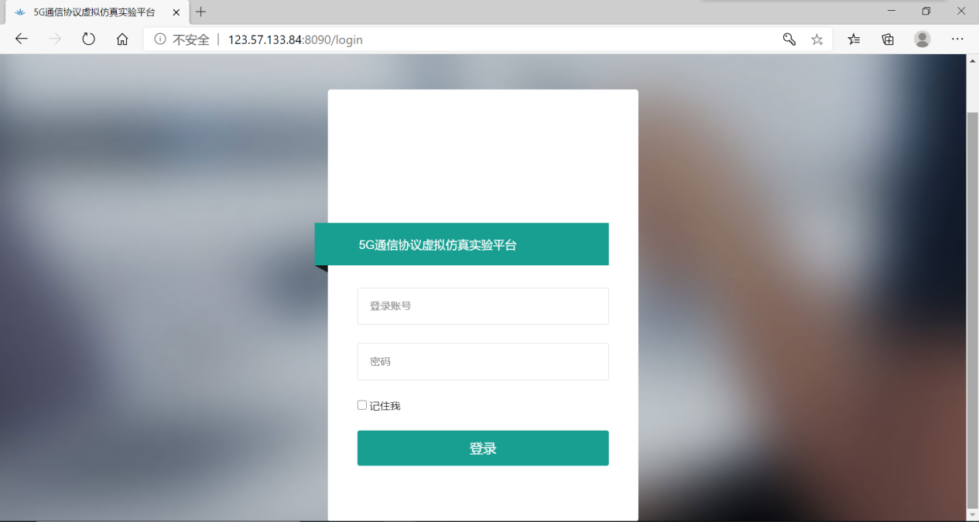

1. 实验预约

* 在左侧菜单栏中选择“实验选择”菜单项进入实验预约界面，如下图。此时，页面上没有任何实验。

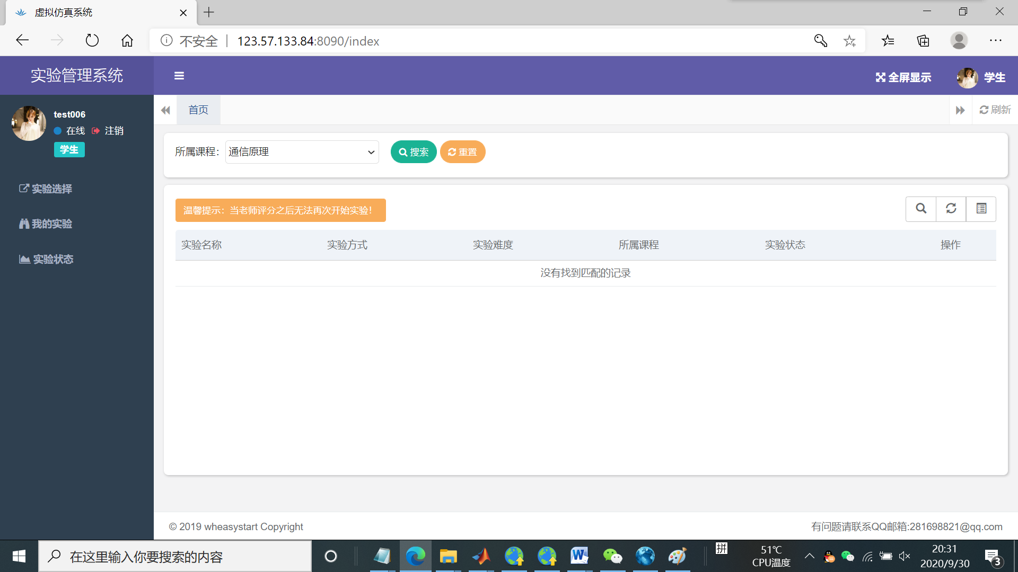

* 在所属课程中选择“通信原理”“，点击搜索，仍然是空白。此时，点击”“我的实验”，再切换回“实验选择”页面，出现如下图所示的实验内容。

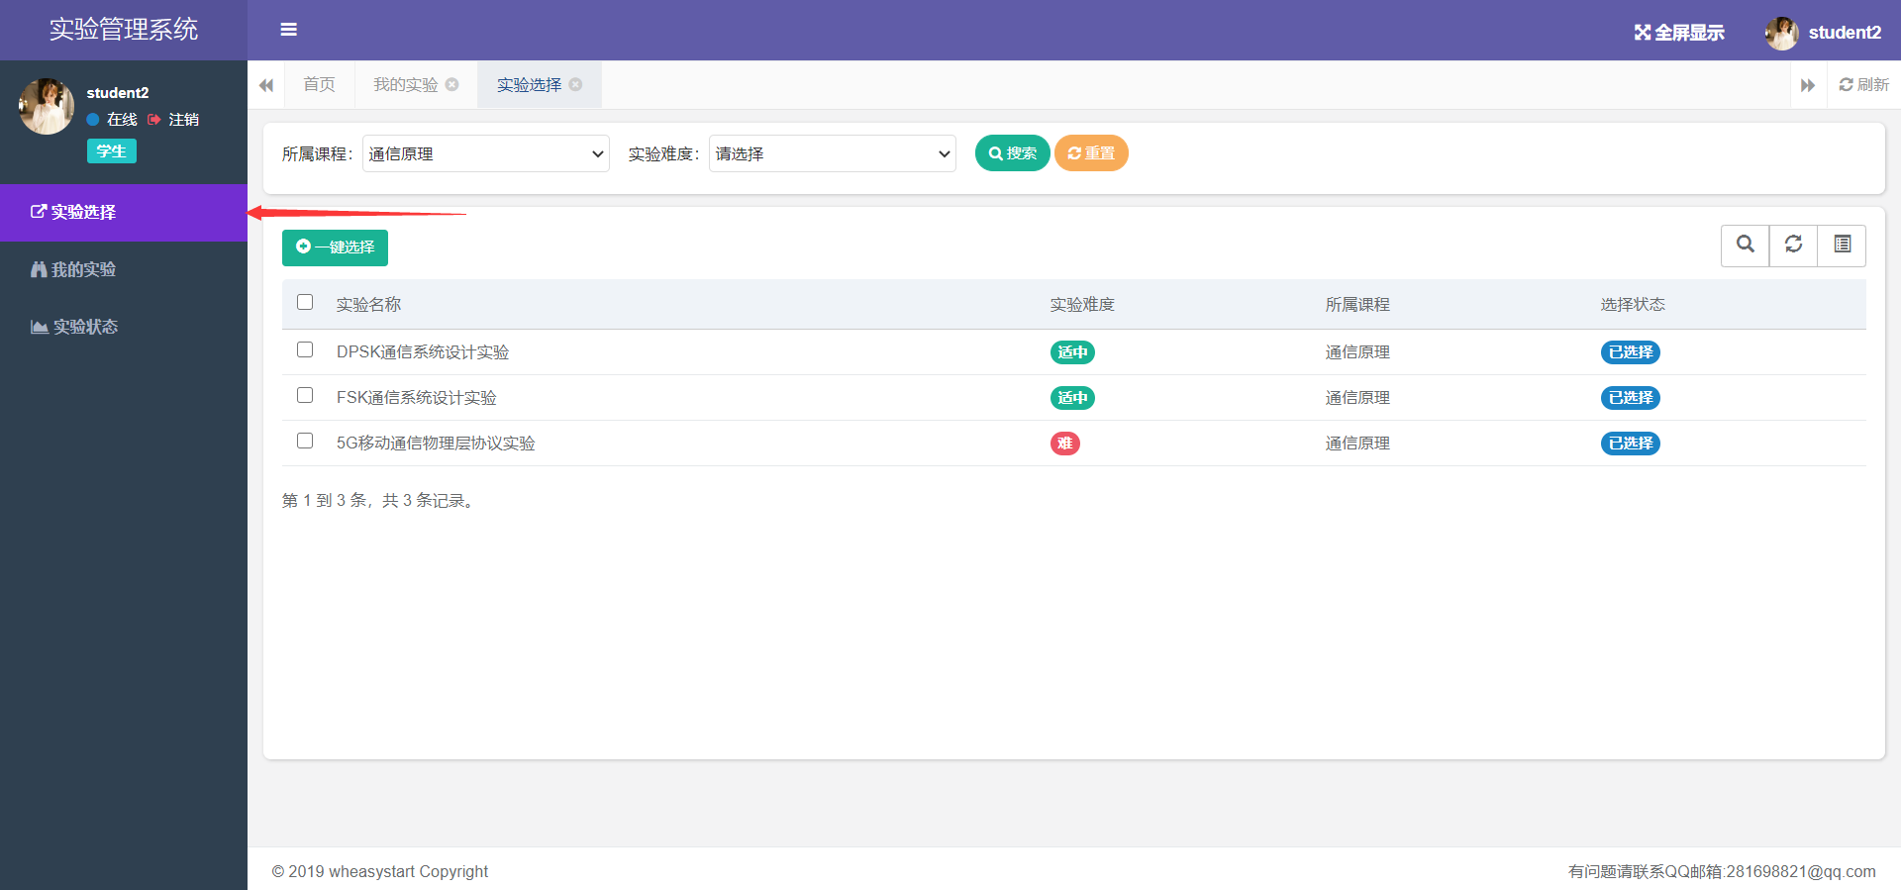

* 在实验列表中勾选对应的实验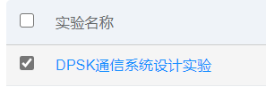
* 点击上方的进行实验预约。

1. 实验列表

* 选择左侧菜单栏中“我的实验”菜单项，进入已预约实验列表：

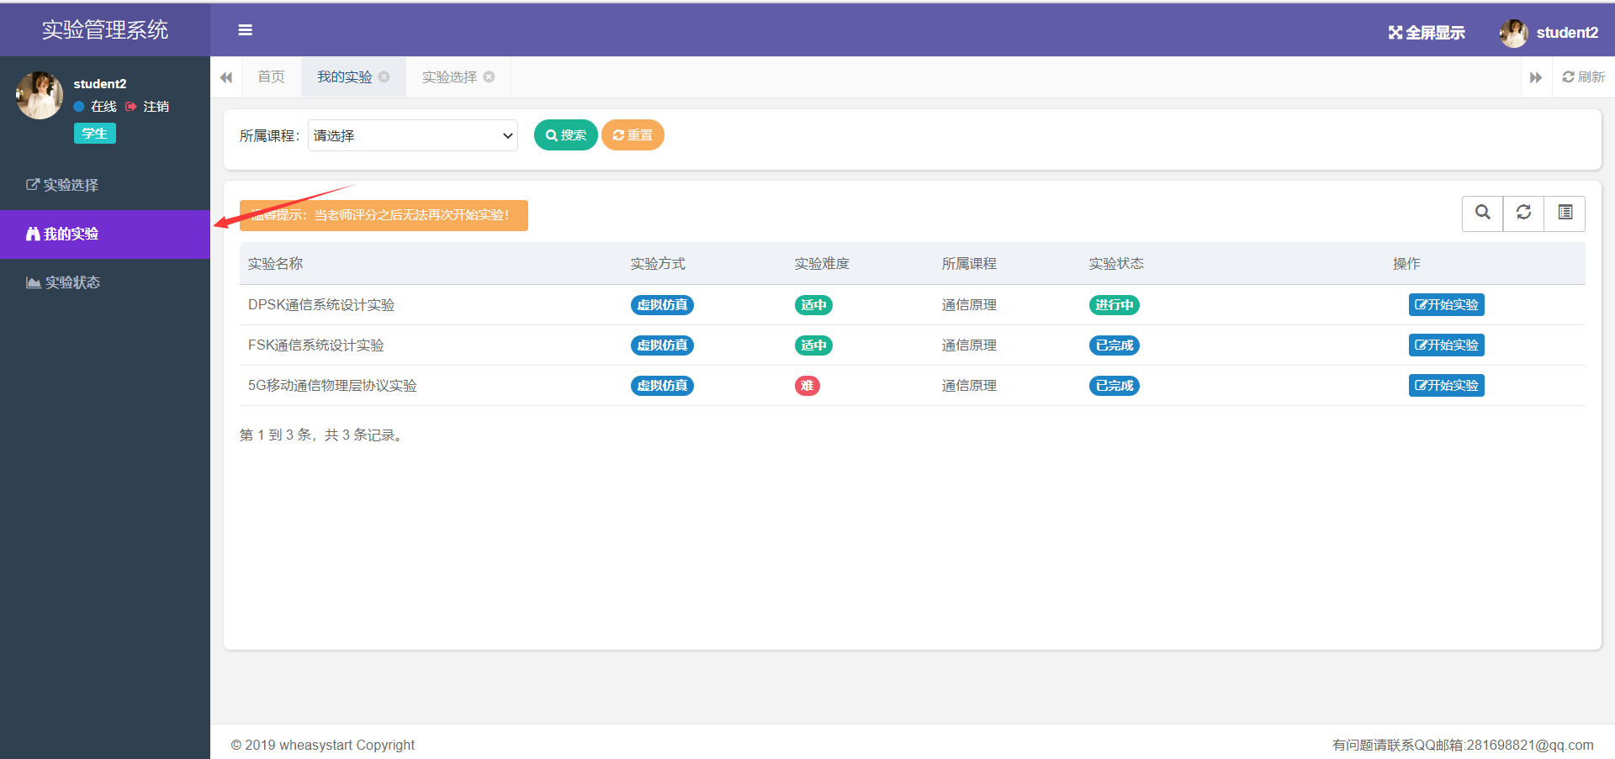

* 选择对应的实验，点击进入实验界面。

1. 开始实验

3.1 通过点击左上方按钮可以将实验面板在验证性实验与设计性实验之间切换。

3.2 在验证性实验中，通过将左侧框图模块中的实验模块拖入中间的框图面板中来进行框图的连接。

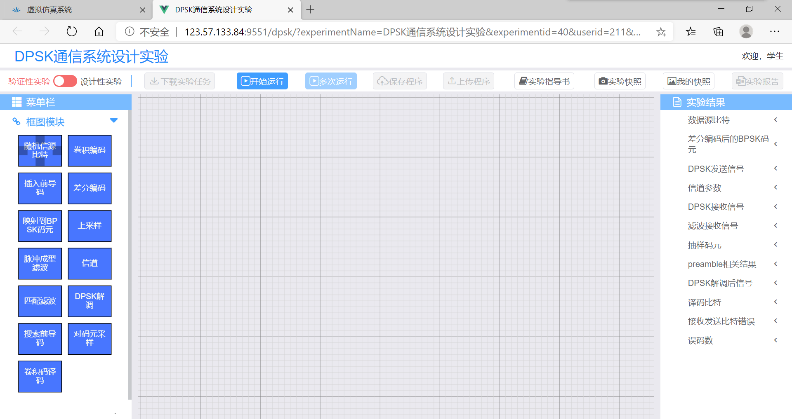

3.3 验证性实验与设计性实验中左侧实验参数界面均可以配置实验相关参数。

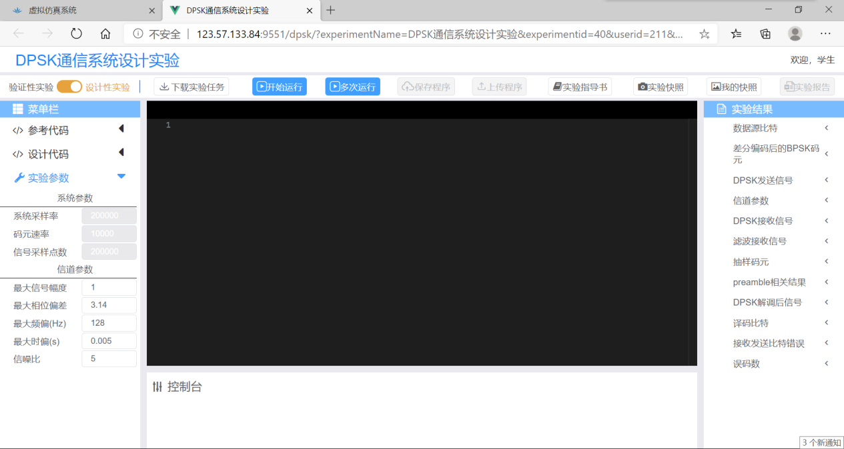

3.4 验证性实验中，若框图连接无误，参数配置完成后，通过点击工具栏中按钮后可以在右侧实验结果栏中查看实验结果。

3.5 验证性实验与设计性实验中，点击工具栏按钮后页面右侧会弹出实验指导书界面。

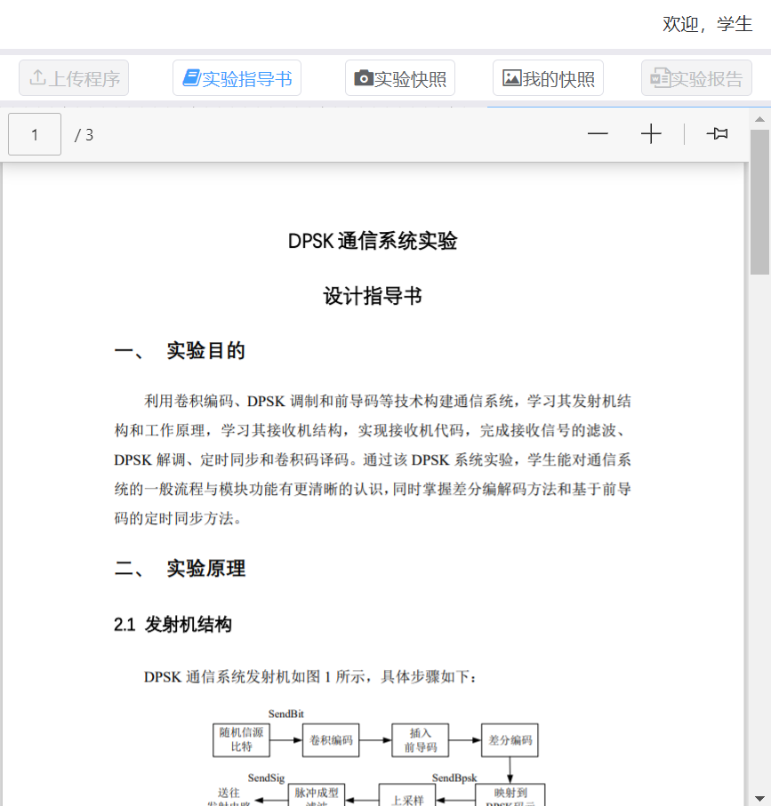

3.6 验证性实验与设计性实验中，点击工具栏按钮可以截取当前界面的实验快照。

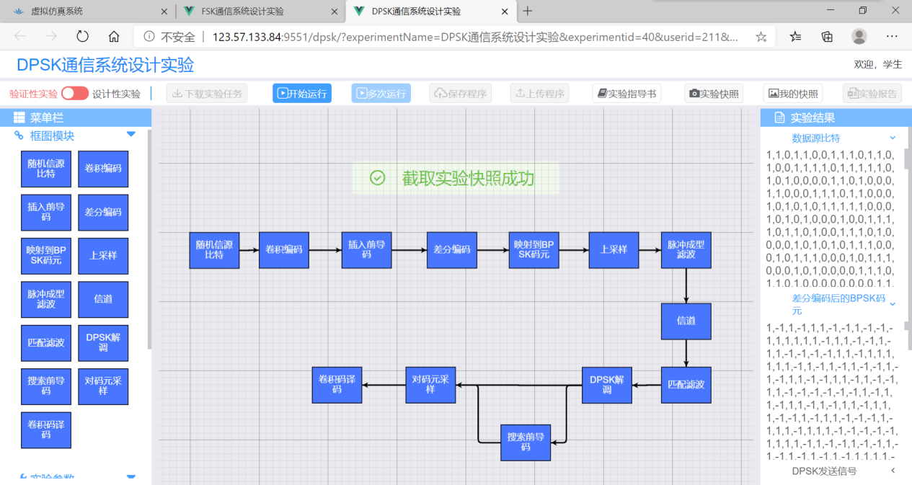

在截取快照后，点击按钮可以查看已截图的实验快照。

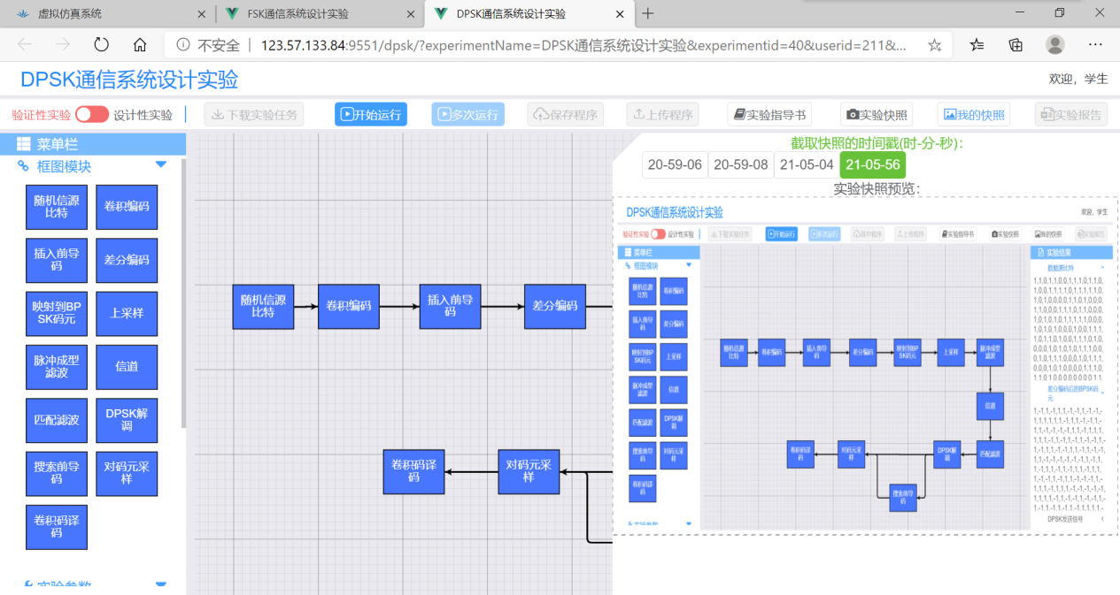

3.7 验证性实验与设计性实验中，点击按钮页面右侧会弹出实验报告界面。

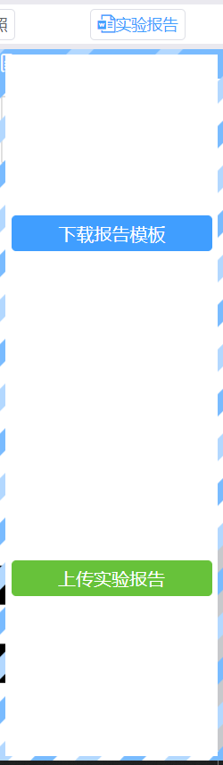

点击按钮可以将实验报告模板下载至本地，完成实验报告后点击按钮可以上传实验报告。

3.8 在设计性实验中，左侧菜单栏中参考代码与设计代码界面可以查看实验的matlab代码。

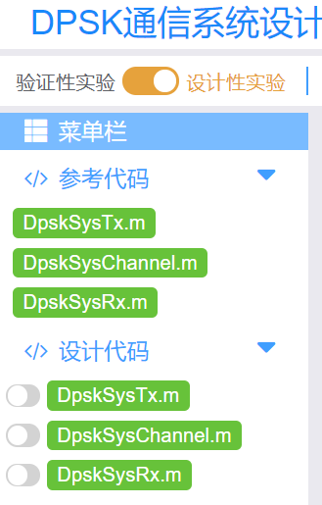

参考代码为实验整体代码模块，除了绿色的需要学生进行修改或补全的代码，其余灰色代码均为完整版。设计代码为本实验中需要学生自己进行编辑修改的模块，代码会预先设置为缺省状态以供学生进行编辑。

实验程序设计提供两种方法：

方法一：可以在实验代码窗口里面对设计代码中的模块进行在线编辑，编辑完成后点击按钮保存到云端。说明：首次登陆时，如果不点击保存程序，直接点击运行，运行的程序默认是参考代码。

方法二：点击工具栏中按钮，可将任务下载到本地（下载内容包括实验代码和实验指导书），并对实验需要编程设计的部分进行本地调试。调试完成后可点击按钮将对应设计模块的文件上传到服务器，或将程序文本拷贝到实验代码窗口，并保存到云端。

3.9 在设计性实验中，用户需要在线调试代码时，通过点击设计代码各个模块左侧的开关C:\Users\xray\AppData\Local\Temp\1602161841(1).png按钮即可设置在点击按钮时程序运行时对应模块使用的是预设的默认正确代码还是用户自己修改的代码。

注：如实验有模块A、B、C、D、E，在实验模式下，如果点击程序模块A开关（模块A开关切换为绿色），运行的时候，则模块A的执行的是用户上传或保存的模块A.其他的B、C、D、E模块还是调用默认正确的模块

如果切换程序模块B、D的开关按钮为绿色, 运行的时候，则模块B、D执行的是用户上传或保存的模块B、D.其他的A、C、E模块还是调用参考程序的模块。

3.10 设计性实验中，用户将代码调试完成后点击按钮，查看用户编写程序运行结果。如有错误，错误信息会在控制台打印显示。

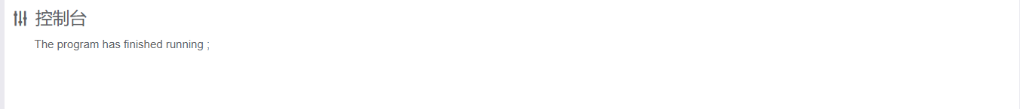

实验结果与验证性实验一样会在右侧的实验结果界面显示。

1. 技术支持

QQ : 471521650

电话：13125098269